**CUSTO ANUAL POR TECLADO**

Segundo Meirelles, um indicador proposto para analisar o uso de TI é o CAPT - Custo Anual por Teclado. O CAPT é o Gasto e investimento total no ano dividido pelo número de teclados, uma variável que foi calculada para cada empresa da amostra a partir da seguinte fórmula:

CAPT = (Gastos+Investimentos em TI) / Teclados

O valor médio em 2010 é de US$ 11.000 por ano por teclado, ou R$ 19.300, isto é, um valor didático e chocante para os neófitos com relação a essa métrica. Em 1999, devido a desvalorização cambial o valor do CAPT caiu 15%, de 14,2 para 12,1. Em moeda nacional, o CAPT subiu 10% passando para cerca de R$ 22.000. Depois disso ficou linear até 2002 quando caiu cerca de 20%. De 2003 a 2006 permaneceu linear e em 2007 subiu 14%.

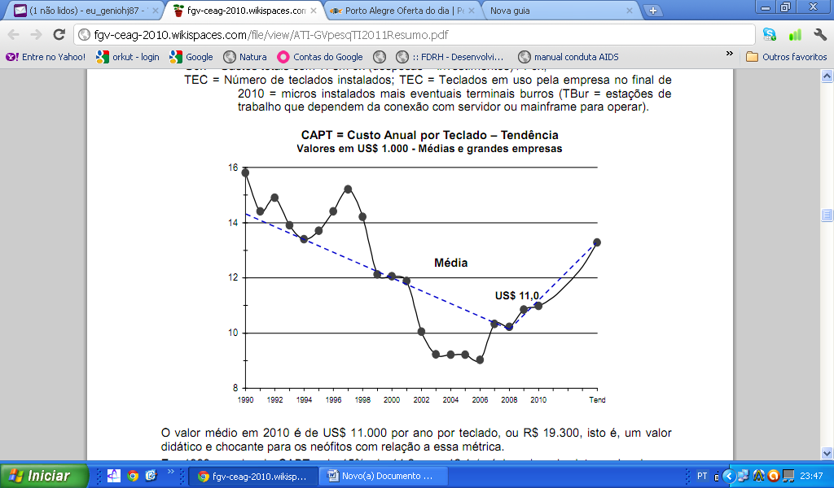

Uma regressão linear sobre os dados históricos resulta na reta pontilhada traçada no diagrama. Nota-se que o comportamento da evolução histórica não é linear, evidenciando ciclos de 3 a 4 anos; assim, é possível que o comportamento para os próximos anos tenha uma das três curvas desenhadas (3 cenários) como tendências possíveis de evolução do CAPT no próximo diagrama.

Conceitualmente o CAPT vai crescer como mostra a linha pontilhada no diagrama anterior. O motivo é que o CAPT é o resultado da divisão dos gastos e investimentos (estruturalmente crescentes) pelo número de teclados que tende a se estabilizar quando a empresa atinge um teclado por usuário.

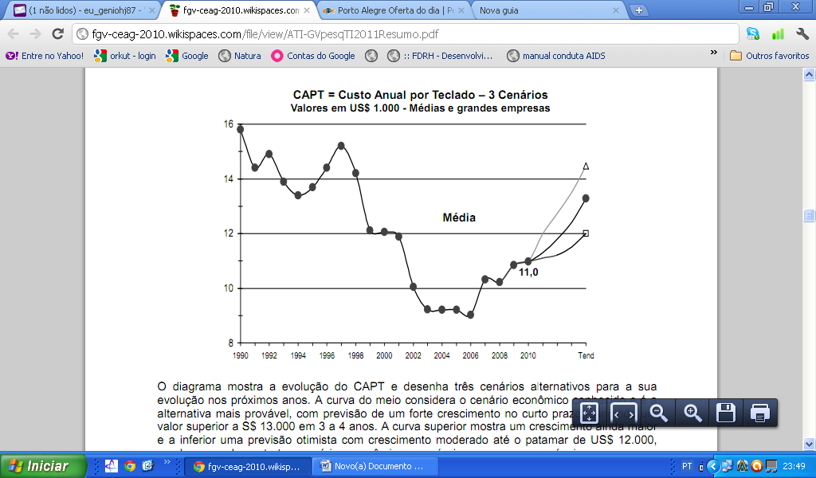

O diagrama mostra a evolução do CAPT e desenha três cenários alternativos para a sua evolução nos próximos anos. A curva do meio considera o cenário econômico conhecido e é a alternativa mais provável, com previsão de um forte crescimento no curto prazo, atingindo um valor superior a S$ 13.000 em 3 a 4 anos. A curva superior mostra um crescimento ainda maior e a inferior uma previsão otimista com crescimento moderado até o patamar de US$ 12.000, sendo que ambas retratam cenários econômicos possíveis, mas menos prováveis. Cabe ressaltar que se trata de uma média, sendo que a evolução e o comportamento são novamente diferentes para cada setor da economia e nível de informatização.

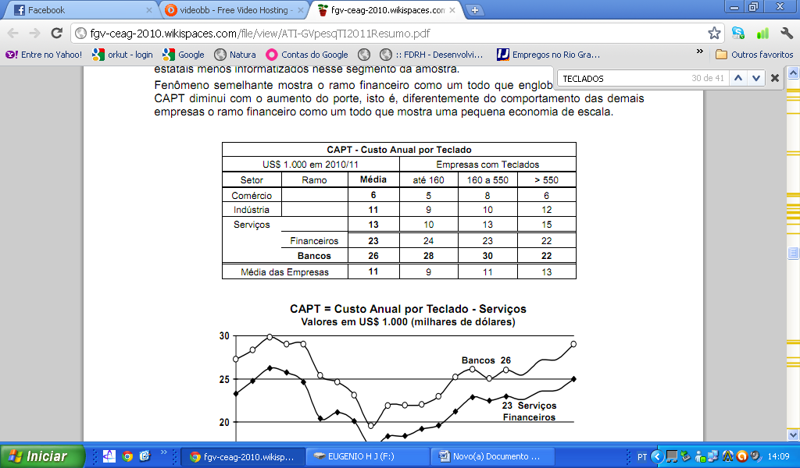

**QUANTIDADE DE TECLADOS POR EMPRESA**

As empresas podem ser agrupadas em três conjuntos do mesmo tamanho, agrupando no primeiro segmento as empresas com menos teclados (até 160), que tendem a serem as menores ou as menos informatizadas; no segundo segmento, as intermediárias; e, no terceiro, as empresas maiores, e, via de regra, mais informatizadas, com mais de 550 teclados em 2010.

O diagrama abaixo mostra a relação entre o faturamento das empresas e o número de teclados existentes, conforme a divisão dos grupos anteriormente citada.

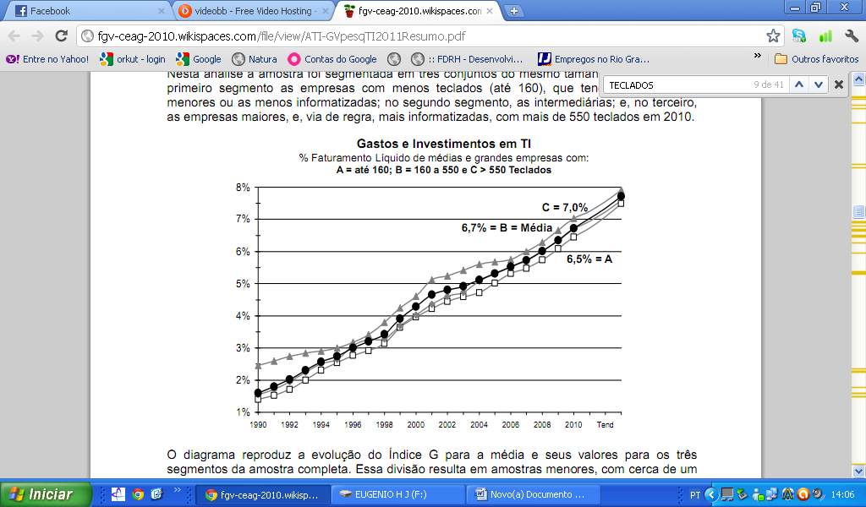

**­SISTEMAS OPERACIONAIS NAS EMPRESAS**

O cenário do Software Básico tem a Microsoft dominando várias categorias. Contudo, é possível prever uma ruptura para os próximos anos motivada, por um lado, por um novo padrão de processador e, por outro, por um novo padrão de interface / sistema operacional, a exemplo do que já ocorreu com os processadores de 32 bits e a interface gráfica do Windows na década de 90.

O Windows da Microsoft nas suas diversas versões ou “sabores” domina o ambiente operacional tanto no servidor como na estação de trabalho (computador de mesa, notebook ou outro micro). Na estação de trabalho, o Windows está presente em 97%, já no servidor tem 67% do uso. Começou sua participação nos servidores com 40% em meados da década de 90, logo após seu lançamento, e desde então continua a ser o mais utilizado. Pode-se notar que a participação do Windows no diagrama da evolução e tendências de SO no Servidor tem sempre crescido, pouco mais sempre positivo. Esse crescimento é por conta do “espólio da Novell”, que vem perdendo mercado para o Windows e para o Linux.

O Linux surgiu no final dos anos 90 e tem 20% do uso nos servidores. Vale notar que o crescimento do Linux se dá por conta da queda do uso da Novell e dos Unix. Em suma, o Linux tem retirado mercado dos outros Unix (Aix, HP-UX...) e da Novell e, naturalmente é uma barreira para um maior crescimento do Windows. Nos últimos 3 anos Unix mais Linux têm 32%.

